

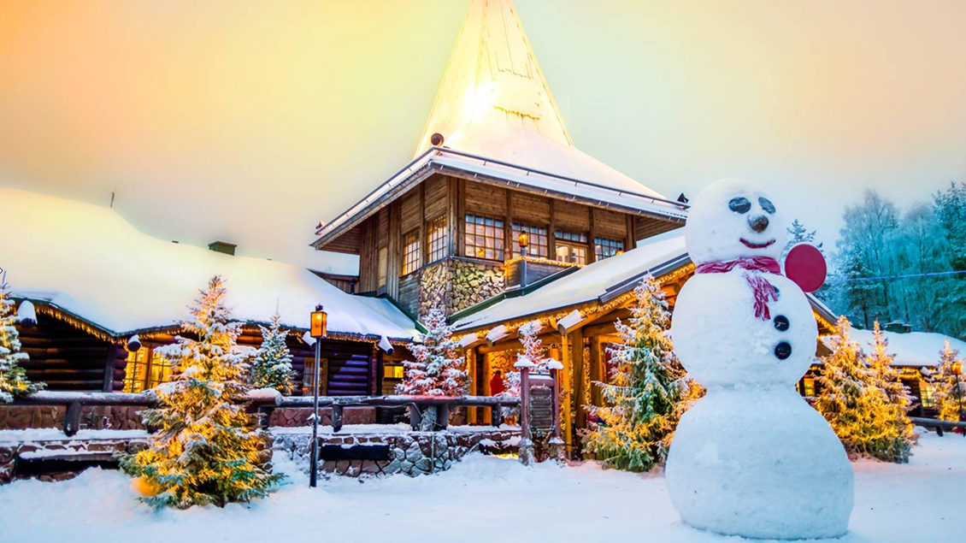

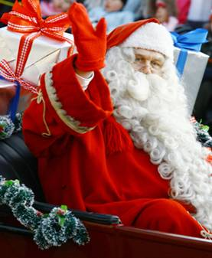**Λαπωνία ~ Φινλανδία**

**Παραμυθένια Χριστούγεννα ή Πρωτοχρονιά**

**στον Αρκτικό Κύκλο**

* **Κρουαζιέρα με Παγοθραυστικό!!!**
* **ΑΠΟΚΛΕΙΣΤΙΚΑ στο πρόγραμμά μας: Northern Lights Hunting ~ Κυνήγι Βορείου Σέλαος για ΤΡΕΙΣ μέρες!!!**

**Ροβανιέμι/Χωριό του Άγιου Βασίλη, Φάρμα Ταράνδων,**

**Βόλτα με έλκηθρα Ταράνδων, "Σαφάρι" με Snowmobiles,**

** "Σαφάρι" με Χάσκις, Κέμι/ SnowExperience365,**

**Ψάρεμα στον πάγο, Ράνουα/Πάρκο Άγριας Ζωής**

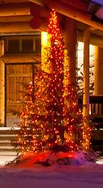 **Όλες οι είσοδοι και οι φόροι περιλαμβάνονται στην τιμή!!!**

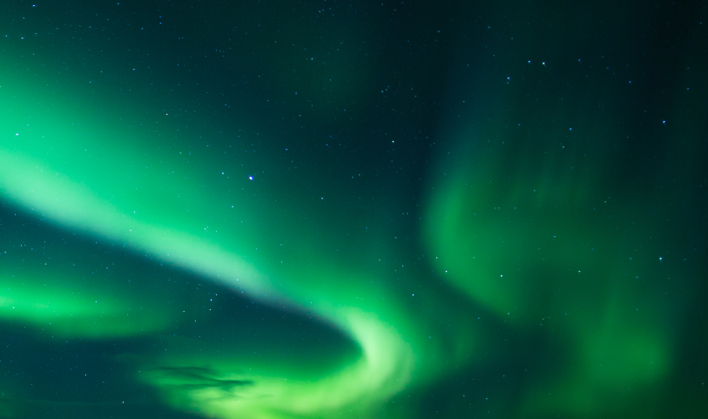

**Ένα χειμωνιάτικο, εορταστικό ταξίδι στην πατρίδα του Άγιου Βασίλη,**

**του χιονιού, του πάγου, των λιμνών, των ταράνδων και του Βορείου Σέλαος!**

**Ένα "αρκτικό" ταξίδι γεμάτο συναρπαστικές εμπειρίες μέσα σε παραμυθένια τοπία!**

**Ένα μοναδικό ταξίδι, που θα το θυμάστε για πάντα!!!**

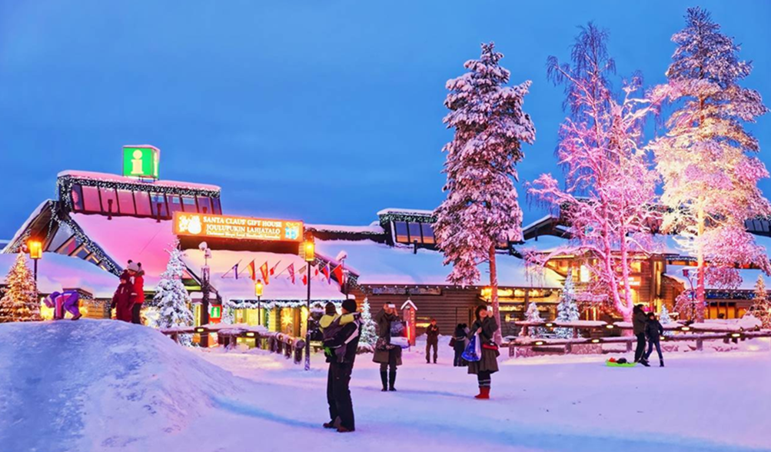

**1η μέρα: Αθήνα - Ροβανιέμι/Χωριό του Άγιου Βασίλη - Κέμι, Βόρειο Σέλας**

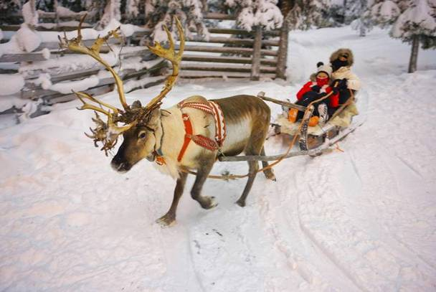Συνάντηση στο αεροδρόμιο και απ΄ ευθείας πτήση με την **AEGEAN** για Ροβανιέμι, την πρωτεύουσα της φινλανδικής Λαπωνίας. Φθάνοντας, θα επισκεφθούμε το πιο μαγικό χωριό του κόσμου, το χωριό του Άγιου Βασίλη και θα γνωρίσουμε τον ίδιο και τα ξωτικά του στο γραφείο του! Επίσης θα μας δοθούν πληροφορίες σχετικά με τον Αρκτικό Κύκλο (ή Βόρειο Πολικό Κύκλο), τον βορειότερο από τους πέντε νοητούς παραλλήλους της γης, γεωγραφικού πλάτους 66° 33΄ 38΄΄ βόρεια του Ισημερινού και θα παραλάβουμε το **γνήσιο δίπλωμα της διάσχισής του**. Συνεχίζουμε για το Κέμι. Άφιξη και τακτοποίηση στο ξενοδοχείο **SCANDIC KEMI 4\*** ([www.scandichotels.com](http://www.scandichotels.com)). **Δείπνο** και στη συνέχεια, αν είμαστε βέβαια τυχεροί, **θα μπορέσουμε να θαυμάσουμε το υπερθέαμα του Βορείου Σέλαος** (Aurora Borealis), **με μία ακόμα δραστηριότητα που προσφέρει το Γραφείο μας**: το περίφημο **Northern Lights Hunting ~ "Κυνήγι" του Βορείου Σέλαος**. Επιστροφή στο ξενοδοχείο. Διανυκτέρευση.

**2η μέρα: Κέμι, ψάρεμα στον πάγο**

Έχετε ονειρευτεί ποτέ να πιάσετε ψάρια τρυπώντας τον πάγο; Φορέστε χειμερινά ρούχα, εφοδιαστείτε με κατάλληλα εργαλεία και δοκιμάστε την τύχη σας. Περπατήστε στο παγοκάλυμμα του Κόλπου της Βοθνίας, τρυπήστε τον πάγο και κάντε υπομονή… Απολαύστε έναν ζεστό χυμό και πού ξέρετε, μπορεί να είναι η τυχερή σας μέρα! Ελεύθερος χρόνος. Διανυκτέρευση.

**3η μέρα: Κέμι, Ράνουα, Πάρκο Άγριας Ζωής, Φάρμα Ταράνδων, Βόλτα με Έλκηθρο**

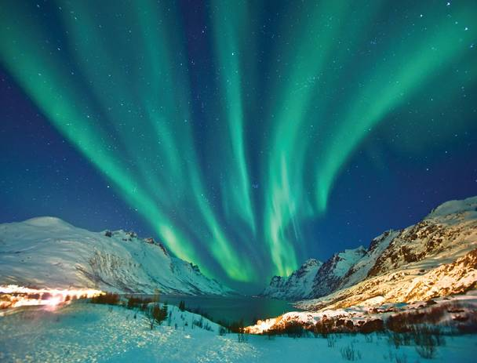Σήμερα θα επισκεφθούμε το Πάρκο Άγριας Ζωής που βρίσκεται στην Ράνουα και είναι το βορειότερο του είδους του παγκοσμίως. Το πάρκο αυτό φιλοξενεί 50 διαφορετικά είδη ζώων στο σύνολο των περίπου 200, όπως λύγκες, αρκούδες, λύκους, άλκες, ελάφια κλπ., που ζουν στο φυσικό τους περιβάλλον. Στη συνέχεια θα φθάσουμε σε μια παραδοσιακή Λαπωνική φάρμα ταράνδων, την οποία επισκεφθούμε και θα έχουμε την ευκαιρία να μάθουμε το πώς οδηγείται ένα έλκηθρο με τάρανδους. Ο παραδοσιακός αυτός τρόπος μετακίνησης μέσα από τα χιονισμένα δάση είναι πραγματικά μια μοναδική εμπειρία. Θα απολαύσουμε ένα ζεστό φλιτζάνι καφέ γύρω από τη φωτιά και θα μάθουμε για τον τρόπο ζωής των ανθρώπων της φάρμας. Επιστροφή και χρόνος να απολαύσετε μια σάουνα στο ξενοδοχείο.Διανυκτέρευση.

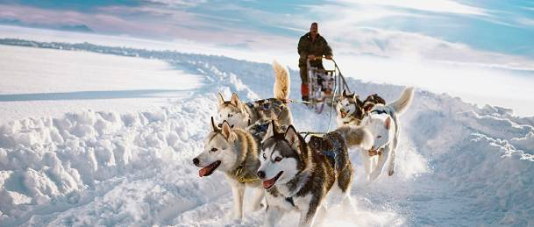

**4η μέρα: Κέμι, Σαφάρι με Snowmobiles, Σαφάρι με Χάσκις, Ροβανιέμι, Βόρειο Σέλας**

Σήμερα το πρωί φορώντας τις ειδικές θερμικές στολές που θα μας έχουν παραδοθεί, θα αναχωρήσουμε για την Ραϊτόλα, απ΄ όπου θα ξεκινήσουμε το σαφάρι μας με snowmobiles (μηχανοκίνητα σκούτερ χιονιού) πάνω από παγωμένες λίμνες και ποτάμια μέσα στο δάσος. Στη συνέχεια θα μεταβούμε σε ένα αγρόκτημα χάσκις για να συναντήσουμε τα υπέροχα αυτά σκυλιά, να ενημερωθούμε για τη ζωή τους και την φύση της περιοχής καθώς θα απολαμβάνουμε ένα ζεστό ρόφημα, αλλά και για μια ακόμα συγκλονιστική αρκτική εμπειρία: το "σαφάρι με χάσκις", μια βόλτα με έλκηθρο που το σέρνουν χάσκις. Αναχώρηση για το Ροβανιέμι, όπου θα υπάρχει χρόνος ελεύθερος για βόλτα στην πόλη. Επιστροφή στο ξενοδοχείο. **Δείπνο** και στη συνέχεια **θα αναζητήσουμε για δεύτερη φορά το υπερθέαμα του Βορείου Σέλαος** (Aurora Borealis) μετο περίφημο **Northern Lights Hunting ~ "Κυνήγι" του Βορείου Σέλαος.** Επιστροφή στο ξενοδοχείο. Διανυκτέρευση.

**5η μέρα: Κέμι, SnowExperience365, Κρουαζιέρα με Παγοθραυστικό, Βόρειο Σέλας**

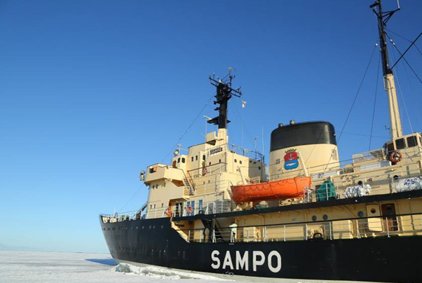Πρωινή επίσκεψη στο Kemi SnowExperience365: Ένας εσωτερικός εκθεσιακός χώρος φτιαγμένος από χιόνι και πάγο, μια χειμερινή "Χώρα των Θαυμάτων". Μέσα στο SnowExperience365 θα δείτε ένα εστιατόριο πάγου που λειτουργεί σε όλη τη διάρκεια του έτους, γλυπτά πάγου και χιονιού και μια διασκεδαστική παγοτσουλήθρα.

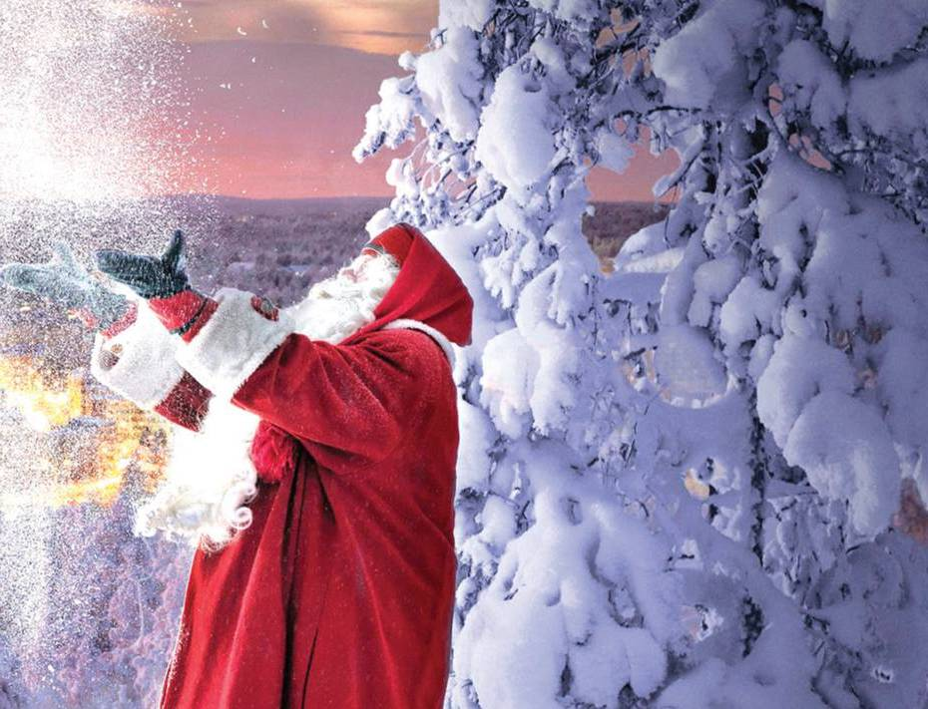Στη συνέχεια μας περιμένει άλλη μια συναρπαστική εμπειρία: μια εκπληκτική κρουαζιέρα διάρκειας 3,5 ωρών με το παγοθραυστικό Sampo στον Βοθνικό κόλπο. Ειδικές θερμικές στολές διατίθενται σε όλους όσους επιθυμούν να βουτήξουν στα παγωμένα νερά κατά την στάση που θα πραγματοποιήσει το πλοίο - μια εμπειρία από μόνη της! Επιστροφή στο ξενοδοχείο. **Δείπνο** και στη συνέχεια **θα έχουμε ακόμα μια ευκαιρία να θαυμάσουμε το υπερθέαμα του Βορείου Σέλαος** (Aurora Borealis) με το περίφημο **Northern Lights Hunting ~ "Κυνήγι" του Βορείου Σέλαος**. Επιστροφή στο ξενοδοχείο. Διανυκτέρευση.

**6η μέρα: Κέμι - Ροβανιέμι - Αθήνα**

Πρωινο ελεύθερο και στη συνέχεια θα μεταβούμε στο αεροδρόμιο του Ροβανιέμι και θα επιβιβαστούμε στην πτήση μας για την Αθήνα.

**Σημειώσεις**

* Οι ανωτέρω εκδρομές, επισκέψεις ενδέχεται να πραγματοποιηθούν με διαφορετική σειρά, χωρίς να παραλειφθεί κάτι
* Στα δείπνα δεν περιλαμβάνονται τα ποτά
* **Το παραπάνω πρόγραμμα είναι βασισμένο στην αναχώρηση των Χριστουγέννων**. **Σε αυτό της Πρωτοχρονιάς αλλάζει το day by day, αλλά το πρόγραμμα παραμένει το ίδιο**
* Τελικό πρόγραμμα με το ενημερωτικό σας.

**ΑΝΑΧΩΡΗΣΕΙΣ: 23/12, 28/12 6 μέρες**

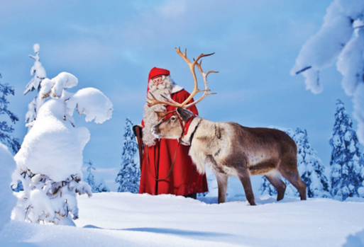

**Τιμή κατ’ άτομο**

|  |  |  |  |
| --- | --- | --- | --- |
| **Για κρατήσεις** | **έως 16/9** | **έως 14/10** | **Μετά τις 14/10** |
| Δίκλινο | 2500 | 2600 | 2700 |
| 3ο άτομο έως 12 ετών | 2000 | 2100 | 2200 |
| 3ο και 4ο άτομο έως 12 ετών | 2000 | 2200 | 2300 |
| Μονόκλινο | 3000 | 3100 | 3100 |

**Περιλαμβάνονται**

* Αεροπορικά εισιτήρια ΑΘΗΝΑ-ΡΟΒΑΝΙΕΜΙ-ΑΘΗΝΑ με **AEGEAN AIRLINES**
* **Φόροι αεροδρομίων, επίναυλοι καυσίμων, φόροι πόλεων**
* Μια αποσκευή μέχρι 23 κιλά και μία χειραποσκευή μέχρι 8 κιλά

|  |  |  |  |  |
| --- | --- | --- | --- | --- |
| Οι πτήσεις μας για όλες τις αναχωρήσεις | 1η μέρα | Α3 4090 | ΑΘΗΝΑ - ΡΟΒΑΝΙΕΜΙ | 09:40 - 14:20 |
| 6η μέρα | A3 4091 | ΡΟΒΑΝΙΕΜΙ - ΑΘΗΝΑ | 14:35 - 19:05 |

* Πέντε διανυκτερεύσεις στο ξενοδοχείο **SCANDIC KEMI** **4\***
* **Ημιδιατροφή**
* **Χριστουγεννιάτικο δείπνο στις 24/12 ή Πρωτοχρονιάτικο δείπνο στις 31/12 (μέρος της Ημιδιατροφής)**
* **Εορταστικό Δείπνο στις 25/12 ή δείπνο στις 1/1 (μέρος της Ημιδιατροφής)**
* Μεταφορές, περιηγήσεις, εκδρομές βάσει προγράμματος
* **Βόλτα με έλκηθρα ταράνδων, σαφάρι με χάσκις και με snowmobiles**
* **Κρουαζιέρα με παγοθραυστικό!**
* **Επίσκεψη στο χωριό του Άγιου Βασίλη**
* **Επίσκεψη στο Πάρκο Άγριας Ζωής της Ράνουα**
* **Ψάρεμα στον πάγο**
* **Πιστοποιητικό Αρκτικού Κύκλου**
* **ΑΠΟΚΛΕΙΣΤΙΚΑ στο πρόγραμμά μας: Northern Lights Hunting ~ Κυνήγι Βορείου Σέλαος για ΤΡΕΙΣ μέρες**
* Έμπειρος αρχηγός-συνοδός του γραφείου μας
* Ασφάλεια αστικής ευθύνης και ταξιδιωτική ασφάλεια για ταξιδιώτες έως 75 ετών
* Φ.Π.Α.

**Δεν Περιλαμβάνονται**

* Φιλοδωρήματα, αχθοφορικά
* Ό,τι δεν αναγράφεται στο πρόγραμμα ή αναγράφεται ως προαιρετικό, προτεινόμενο κλπ.